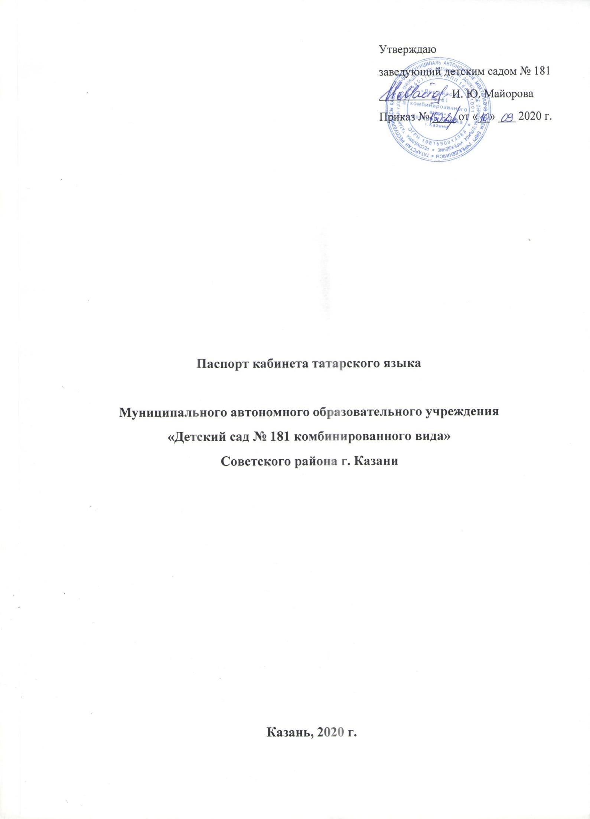
Паспорт кабинета татарского языка
Наименование дошкольного учреждения: Муниципальное автономное учреждение «Детский сад № 181 комбинированного вида».
Почтовый адрес: г. Казань, ул. Д. Файзи дом 13 Кабинет функционирует: с 13 февраля 2008г.
Общая площадь кабинета татарского языка: 25 кв. м.
Освещенность: Кабинет расположен на первом этаже, хорошо освещён.
Тип: смешанный (естественное и искусственное)
Источники: естественное – окно (2 шт.), искусственное – люминесцентные лампы (6 шт) Воспитатель по обучению татарского языка: Хабибуллина Алсу Рафгатовна.
Стаж (по специальности) - 9 лет.
Образование - Высшее профессиональное образование.
- Казанский государственный университет им. В. И. Ульянова - Ленина «Татарский язык и литература» с дополнительной специальностью «Филология», квалификация: ФИЛОЛОГ.ПРЕПОДАВАТЕЛЬ, 2007 год. Диплом ВСГ № 1279456 выдан 21.05.2007г.
- Федеральное государственное автономное дошкольное образовательное учреждение высшего образования «Казанский (Приволжский) федеральный университет» Диплом о профессиональной переподготовке КФУ ДПП 006516. Направление «Педагогика и методика дошкольного образования» 31.10.2015г.
Квалификационная категория (имеющаяся), дата присвоения и окончания срока действия квалификационной категории – первая квалификационная категория.
Курсы повышения квалификации: Государственное автономное профессиональное образовательное учреждение «Казанский педагогический колледж». Повышение квалификации по теме: «Организация билингвального образования дошкольников в условиях русско-татарского двуязычия», 2019 год.
Воспитатель по обучению татарского языка: Шамсутдинова Алсу Миннеахметовна
Стаж (по специальности) – 18 лет
Образование – Среднее специальное образование.
- Диплом о среднем специальном образовании. Государственное образовательное учреждение «казанский педагогический колледж». Квалификация: воспитатель по обучению детей татарскому языку.

Квалификационная категория (имеющаяся), дата присвоения и окончания срока действия квалификационной категории – первая квалификационная категория.
Курсы повышения квалификации: Негосударственное образовательное учреждение дополнительного профессионального образования «Центр социально-гуманитарного образования». Повышение квалификации по теме: «Организация раннего языкового развития детей дошкольного возраста с учетом полилингвальной среды ДОО», 2018 год.
Цели и задачи кабинета татарского языка:
Цель:
  - Создание благоприятных условий к изучению второго (татарского) государственного языка.
  - Задачи:
♦ Различать и понимать в пределах разученных тем речь на татарском языке.
♦ Воспитание любви и уважения к людям другой национальности.
♦ Воспитывать у детей любовь, интерес, гордость и уважение к прошлому родного края.
♦ Знакомить детей с культурой, бытом и праздниками родного края.
Основное назначение кабинета татарского языка:
Создание рациональных условий, которые соответствуют ФГОС в обучении детей второму государственному языку: развивающая предметно- пространственная среда должна быть содержательно - насыщенной, трансформируемой, полифункциональной, вариативной, доступной и безопасной.
Документация
●Рабочая программа воспитателя по обучению детей татарскому языку.
●Перспективно-тематическое планирование занятий.
●Календарный план работы на для каждой группы.
●Табель посещаемости.
●Папка «Мониторинг».
●Папка «Работа с детьми».
●Папка «Работа с родителями».
●Папка «Взаимосвязь с воспитателями».
●Циклограмма воспитателя по обучению детей татарскому языку.
●Паспорт кабинета татарского языка.
●Портфолио воспитателя по обучению детей татарскому языку.
Дидактические игры и пособия в кабинете татарского языка.
Дидактические игры и пособия:
Папки по словарным темам:
- «Алсуны ашат» - «Накорми Алсу»
- «Мин нишлим?» - «Что я делаю?»
- «Йорт хайваннары» - «Домашние животные»
- «Кыргый хайваннар» - «Дикие животные»
- «Шалкан әкияте» - сказка- «Репка»
- “Өч аю” әкияте – сказка “Три медведя”
- «Бу нәрсә? Белеп әйт» - “Скажи – Это что?”
- Пиктограммалар - «Мин, син, ул – нишли?» - Пиктограммы -«Что делает – я,ты, он»
- «Мәрҗән җый» - “ Собери бусы”
- “Азат һәм Алсуны киендер” – “Одень Азата и Алсу” Картинки учебно - методического – комплекта:
Средняя группа. Темы:
«Гаилә» - «Семья», “Ашамлыклар” – “Продукты питания”, “Уенчыклар” – “Игрушки” .
Старшая группа. Темы:
“Яшелчәләр” - «Овощи», “Киемнәр” – “Одежда”, “Йорт җиһазлары” – “Мебель”, “Савыт - саба” – “Посуда”.
Подготовительная группа. Темы:
“Без циркта” – “Мы в цирке”, “Безнең дуслар” – “Наши друзья”, “Чана шуабыз” – “Катаемся на санках”, “Без биибез” – “Мы танцуем”, “Күңелле сәяхәт”- «Весёлое путешествие», «Мәктәп» - “Школа”, “Без әкият яратабыз” – “Мы любим сказки”.
Компьютерные презентации:
♦“Уңышны җыябыз”(Собираем урожай). Старший дошкольный возраст.
Цель: закрепление темы “Яшелчәләр” (Овощи), ”Гаилә” (Семья), ”Саннар” (Счёт).
♦ “Урманга сәяхәт” (Путешествие в лес). Подготовительные к школе группы.
Цель: закрепление использования в речи дошкольников глаголов, местоимений.
Также на НОД используются электронная тетрадь для закрепления пройденных тем.
♦Презентации о татарских писателях таких как Г.Тукай, А. Алиш, М. Джалиль.
♦ “Җәнлекләр”(Животные). Подготовительная к школе группа.
Цель: закрепление темы “Животные”.
♦ “Ю”(Мой). Цель: закрепление слов на “ю”.
♦ “Кунакка барабыз” (Едем в гости). Цель: закрепление темы “Семья”, “Счёт ”, ”Умение отвечать на вопросы бу нәрсә?”(это что? Бу кем? Это кто? “кем юк? Кого нет? Нәрсә артык?
Что лишнее?”); тема “Уенчыклар” (Игрушки).
Оснащение кабинета татарского языка:
Учебно-методический комплект «Татарча сөйләшәбез» - «Говорим по-татарски»
Средняя группа (4-5 лет):
- Методическое пособие «Минем өем» - «Мой дом»
- Рабочая тетрадь «Минем өем» - «Мой дом» (17 заданий)
- (Аудиозапись) «Минем өем» - «Мой дом» (64 части )(комп)
- Демонстрационные и раздаточные материалы (папка)
Старшая группа (5-6 лет):
- Методическое пособие «Уйный – уйный үсәбез» - «Растём играя»
- Рабочая тетрадь «Уйный – уйный үсәбез» - «Растём играя» (задание)
- (Аудиозапись) «Уйный – уйный үсәбез» - «Растём играя» (63 части)(комп)
- Демонстрационные и раздаточные материалы (папка)
Подготовительная группа (6-7 лет):
- Методическое пособие «Без инде хәзер зурлар – мәктәпкә илтә юллар» - «Мы уже взрослые – все дороги ведут в школу»
- Рабочая тетрадь «Без инде хәзер зурлар – мәктәпкә илтә юллар» - «Мы уже взрослые – все дороги ведут в школу» (задание)
- (Аудиозапись) «Без инде хәзер зурлар – мәктәпкә илтә юллар» - «Мы уже взрослые – все дороги ведут в школу» (комп)
- Демонстрационные и раздаточные материалы (папка)
Демонстрационные и раздаточные материалы по учебно-методическому комплекту.

Программы
-К.В. Закирова “Балалар бакчасында тәрбия һәм белем бирү”. Программаның милли-төбәк юнәлеше». Казан, “Мәгариф” нәшрияты,2009.
-Зарипова З.М. Балалар бакчасында рус балаларына татар теле өйрәтү программасы. “Идел-Пресс”, 2013.
-З.М. Зарипова, Р.С.Исаева, Р.Г. Кидрячева һ.б. “Балалар бакчасында рус балаларына татар телен өйрәтү: программа, методик киңәшләр, диагностика” 2013 ел.
- Р.К. Шаехова “Сөенеч- Радость познания” региональ мәктәпкәчә белем бирү программасы, 2016 ел.

Методические пособия
1.К. В. Закирова, Л. Р. Мортазина “Балачак-уйнап,көлеп үсәр чак”, Казан 2012 (балалар бакчасында уеннар)
3.К. В. Закирова төзүчесе “Балачак аланы”, Казан 2011 (балалар бакчалары тәрбиячеләре һәм әти-әниләр өчен хрестоматия)
4. К. В. Закирова автор-составитель “На поляне детства”, Казань 2011 (хрестоматия для воспитателей дошкольно образовательных учреждений и родителей)
5.К.В. Закирова“Әй уйныйбыз, уйныйбыз...” Методик кулланма.
6.З.М.Зарипова“Үстерешле уеннар” Методик кулланма.
7.К.В.Закирова «Әхлак нигезе – матур гадәт». Методик кулланма. Казан, 2004
8.К.В.Закирова “Балалар бакчасында әдәп-әхлак тәрбиясе”. Методик кулланма.
9.З.Г. Ибрагимова «Шома бас». Методик кулланма.
10. 11. З.М.Зарипова «Планирование деятельности по обучению дошкольников татарскому языку». Методическое пособие. Казань, 2018.
12.«Татарча сөйләшәбез. 4-5 яшьлек балаларны татар теленә өйрәтү». Методик ярдәмлек. Казан, 2011
13.«Татарча сөйләшәбез. 5-6 яшьлек балаларны татар теленә өйрәтү». Методик ярдәмлек. Казан, 2011
14.«Татарча сөйләшәбез. 6-7 яшьлек балаларны татар теленә өйрәтү». Методик ярдәмлек. Казан, 2011

